Тот же вариант игры проигрывается с другими персонажами сказки: волком и медведем, только меняется направление прокатывания мяча. Когда мама скажет: «Лисичка идет!», малышу нужно взять мяч, подбежать к маме и двумя руками положить его в мешок («лисичка съела колобка!»), который мама держит на уровне вытянутых вверх рук ребенка. Советы маме. Напоминайте ребенку, чтобы он не откатывал мяч далеко от себя. Малыш на первых порах может прокатывать мяч как ему удобно (одной или двумя руками). Когда он научится удерживать мяч около себя, задание можно усложнить: прокатывать мяч только одной (двумя) руками. Мышцы спины и позвоночник малыша еще слабы, поэтому во избежание большой нагрузки на позвоночник повторяйте игру не более 2-4 раз и обязательно после каждого прокатывания мяча просите малыша выпрямиться и поднять руки с мячом вверх (потянуться)  Источник: http://www.leleka-online.com/forum/viewtopic.php?f=819&t=1281 |  |  |  | 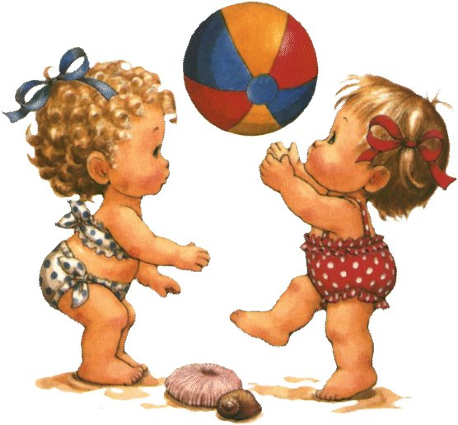
Сбей пирамидку  Это игровое упражнение можно предложить ребенку, когда ему уже наскучат кегли.  Из 3-4 пластиковых кубиков строится пирамидка. Ребенок с расстояния 1,5 м пытается сбить их, прокатывая мяч двумя руками (см. «Сбей кегли»). Дети, как правило, приходят в восторг от разлетающихся в стороны кубиков.  Летящий мяч  Возьмите мяч среднего размера, чтобы ребенку было удобно его держать в руках. Взрослый бросает мяч кому-то из детей, а тот возвращает его взрослому.  Летит мой мяч, летит к тебе,  Смотри, не прозевай!  Держи его, лови его,  И снова мне бросай. |  | Мой веселый звонкий мяч  Взрослый произносит слова, а ребёнок в это время подпрыгивает на месте:  Мой веселый звонкий мяч,  Ты куда помчался вскачь?  Желтый, красный, голубой  Не угнаться за тобой.  После слов: «Не угнаться за тобой», ребёнок убегает, а взрослый пытается догнать его.  Съедобное — несъедобное  Играть в эту игру можно даже с трехлетними малышами. Станьте с ребенком на некотором расстоянии друг от друга. Бросайте ребенку мяч и называйте любой предмет. Если он съедобный – ребенок должен поймать мяч, если несъедобный – отбить.  Существует множество вариантов этой игры, направленной на развитие речи ребенка:  «Животные и их детеныши»  «Кто как разговаривает»  «Кто где живет»,  «Скажи ласково»  «Из чего сделано»  «Лови да бросай – цвета называй»  «Третий лишний»  «Какой по форме»  «Один – много» (множественное число) |  | Прокати вокруг пенечка  Цель игры: учить ребенка катать мяч вокруг предмета двумя руками, класть мяч двумя руками в горизонтальную емкость, находящуюся на уровне вытянутых вверх рук ребенка. Из «подручных средств» поставьте «пенечек» (это может быть пустая коробка, мешок и т.п.). Вспомните с малышом сказку «Колобок» (от кого убежал Колобок, а кто его съел) и предложите ему поиграть с Колобком, покатать его двумя руками (одной рукой) вокруг «пенечка». Малыш с Колобком (мяч с наклеенными на него глазами, носом и ртом) в руках встает около «пенечка». Мама с мешком находится в 2-3 шагах от него и читает стихотворение:  Колобок, не ленись, не ленись,  Вокруг пенечка прокатись, прокатись.  Подтолкнем тебя руками,  Поиграй немножко с нами!  Малыш катает мяч вокруг «пенечка», стараясь не выпускать его из рук. Когда мама скажет: «Зайчик идет!», малышу нужно поднять мяч двумя руками вверх («колобок» убегает от зайца). Мама приговаривает: «и от бабушки ушел, и от дедушки ушел, и от зайца ушел! Молодец!».
 |  |  | 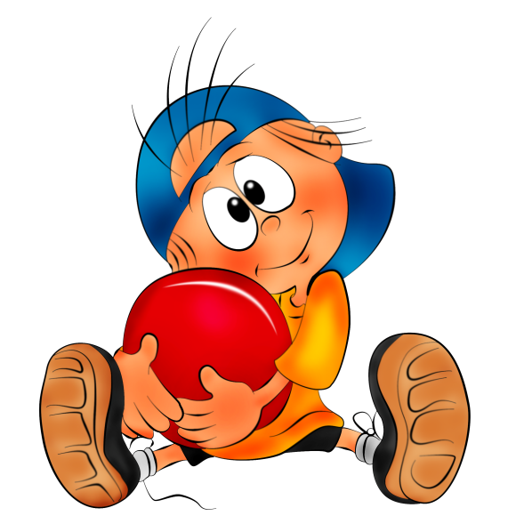
- Мяч должен быть удобен и не вызывать у ребёнка слез от ощущения собственной неловкости!  - Прыгучесть. Прыгучими могут быть не только резиновые мячи, но и хорошо набитые шерстяные. Мяч «непрыгучий» может быть «мячом катучим». Например, стеклянные шарики именно своей «непрыгучестью» и хороши! Для домашних игр из прыгучих мячей подойдут лишь хорошо набитые шерстяные. На улице качество прыгучести становится особенно важным – «непрыгучий» мяч кажется неживым. |  | - Тяжесть/легкость. Для ребенка, только начавшего ходить, тяжелый футбольный мяч из-за своего веса и большого размера просто не может быть игрушкой. Для малыша очень важно научиться соразмерять силу удара с тяжестью мяча. Это дает хороший опыт управления собой и предвидения результата уже в самом раннем возрасте. Понаблюдайте, как по-разному ваш ребёнок управляется с большим резиновым мячом и легким надувным.  - Цвет. Несмотря на то, что дети обращают внимание на яркие цвета, не стоит пичкать малышей едкими, броскими анилиновыми красками. Цветовосприятие глаза лучше развивается на сочных, открытых цветах радуги, их вариантах и оттенках в пастельной гамме. |  | - Качество поверхности. Очень важно для тактильного восприятия. Чем больше будет натуральных материалов, тем богаче станет опыт ребенка в действиях с ними, комплексном восприятии их свойств и пр. Рельефная вязаная поверхность, хлопковые ткани или сукно, стекло (если оно не бьется), резина, дерево, кость, плетение из бересты, лозы и т.д.  - Окраска. Обратите внимание, не линяет ли мяч! Не облезает ли, не отколупывается ли с него краска? Это может быть опасно для ребенка.

